Golf Trophy 2017 – ACO beweist abermals Turnierreife

Baden, im Mai 2017._ Bereits zum 7. Mal hieß es Abschlag zur ACO Golf Trophy in Wr. Neustadt. Die knapp 70 Teilnehmer aus der Baubranche lieferten sich bei abwechselnder Sonne und Regen einen sportlichen Kampf um den Sieg.
Ort des Geschehens war auch in diesem Jahr wieder der Golfclub Föhrenwald in Wiener Neustadt, welcher in jeder Hinsicht hervorragende Bedingungen für unsere Teilnehmer bot.
Nachdem alle Spieler eingetroffen sind, konnten sich diese schon mal auf der Driving Range aufwärmen.
Wer sich bereits vor dem eigentlichen Turnier beweisen wollte, durfte sein Können im ACO Jux Turnier unter Beweis stellen. Ziel war es hier, bei nur drei Versuchen die Golfbälle optimal über eine ACO XtraDrain Entwässerungsrinne in einer Rasenwabe zu platzieren. Diesen Bewerb entschied souverän Michael Titz (Titz Bau) für sich.
Anschließend machten sich die insgesamt 18 Flights auf zu Loch 1 und 10 und schlugen zum Turnierstart ab. Selbst ein kurzer Wolkenbruch im Laufe des Nachmittags konnte der guten Laune der Spieler nichts antun.
Nach dem Turnier folgte das wohlverdiente Abendessen, bei welchem Andreas Binder, Marketing Leiter der ACO GmbH, durch die heißersehnte Siegerehrung führte.
Die erste Trophäe für den 1. Platz Brutto ging an Herbert Glanz (Glanzbau). Den Sieg in der Netto Gruppe A holte sich Walter Püribauer (Gebauer Niebau), die Trophäe in der Netto Gruppe B sicherte sich Franz Glanz (Glanzbau).
Beim gemütlichen Ausklang des Abends waren sich alle einig, dass dies bestimmt nicht die letzte ACO Trophy war.
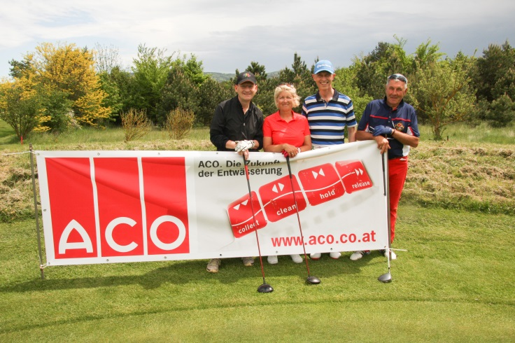
Bildtext:
Der zukünftige Gewinner schien schon vor Beginn siegessicher(v.l.n.r.): Gerhard Wölfer, Martina Püribauer, Peter Außerlechner und Walter Püribauer (Sieger Netto Gruppe A)
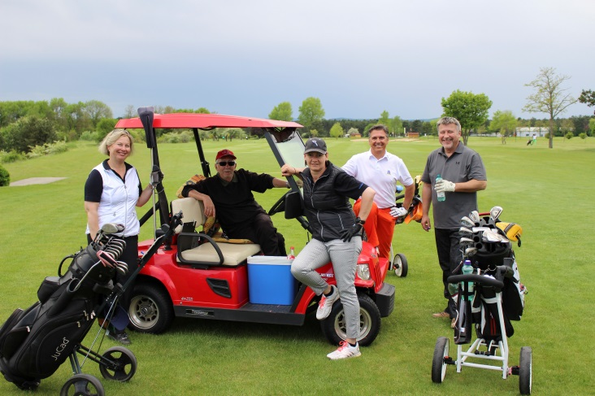
Bildtext:
Kurze Trinkpause und Plausch mit dem Ranger (v.l.n.r.): Martina Kandelsdorfer, Ranger Hr. Putz , Birgit Schwarz (Siegerin Longest Drive), Christian Mannsberger und Johannes Kandelsdorfer

Fotorechte: ACO, Abdruck honorarfrei
www.aco.at

Für weitere Informationen zu dieser Pressemeldung kontaktieren Sie bitte:
ACO GmbH
Daniel Sattler
Tel.: +43 2252 224 20 – 80 23
Mobil: +43 664 889 130 44
daniel.sattler@aco.at

